Коптева Татьяна Юрьевна

КОНСПЕКТ УРОКА ПО РУССКОМУ ЯЗЫКУ

Тема урока: «Глагол».

I. Чистописание

Лл
- назовите букву
- какой звук обозначает буква Л?
- дайте характеристику этим звукам.
(согл., непарный, звонкий, тв./мяг.)
- прочитайте 2 строчку:
Ломать голову
- что записано? (фразеологизм)
- что такое фразеологизм?
- когда так говорят?
- составьте предложение с этим фразеологизмом? (устно)
- запишите его.

- Орфографическая разминка.

- назвать орфограмму (по схеме)
- записать слово на эту орфограмму (самостоятельно)

Проверка в парах.

- Запись предложения

(На доске предложение, вставить пропущенные буквы.)

Деревья покрылись молодыми листочками.
- подчеркнуть главные члены предложения.

- Повторение по теме «Глагол»

- вспомните всё, что знаете по теме
(на доске появляется схема по мере ответов детей.)

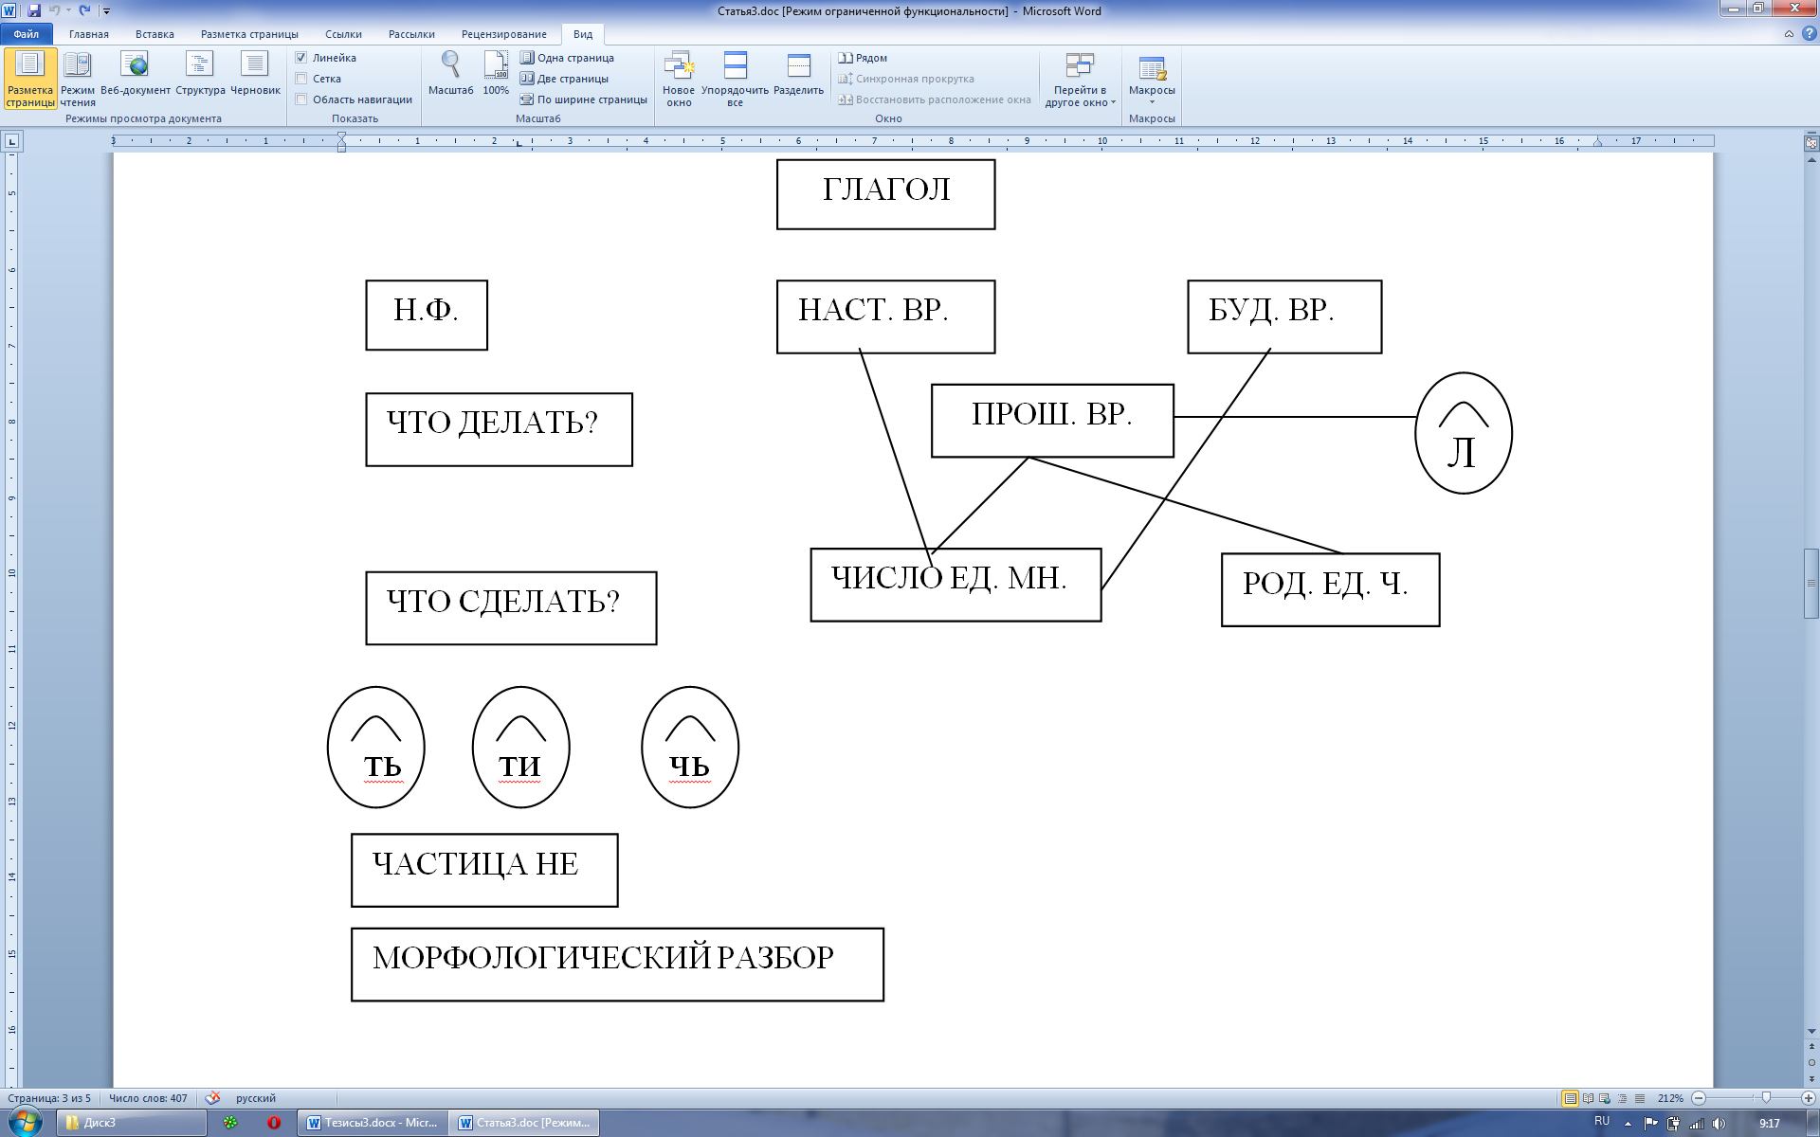

- Какова цель нашего урока?

- Словарь

- – прочитайте слова. Назвать орф.
- какой частью речи они являются? (сущ.)
- записать глаголы в н.ф.
однокоренные данным сущ.

мечта – мечтать 2 человека
баран – барабанить на индивидуальных
сочинение – сочинять досках

- на какой вопрос они отвечают?
- выделите суффикс н.ф.
- почему начальная форма глагола называется неопределенной?
Проверка (доски).

- – запишите по памяти глаголы на –ять, которые надо запомнить (самост.)
- выделите суффиксы н.ф.
Проверка: кодоскоп.

- Непостоянные признаки глагола.

- назовите их
(гл. изм.: - по времени,
- числам
- в прош. вр. ед. числе по родам)
1) – образуйте от глагола мечтать 3 временные формы
н. вр. прош. вр.
(мечтает - мечтал - будет мечтать)
- какое действие обозначает и на какой вопрос отвечают гл. в наст., прош. и буд. вр.?
2) – Записать глаголы в 3 ст.

наст. вр. | прош. вр. | буд. вр.
плывёт | читал | будет петь
горит | ходила | пойдёт
трещат | светило | будет думать
блестят | бегали | напишут

- что общего у гл. прош. вр.? ( л ,).
- что ещё знаете о гл. прош. вр.?
- докажите, что гл. прош. вр. изменяются по числам, а в ед. ч. по родам.
- докажите, что гл. в наст. и буд. вр. изм. по числам.

- Частица не

- какую роль в речи выполняет частица не? (придаёт отриц. смысл слову или предлож.)
- на доске пословица:
Семеро одного не ждут.
- что написано
- смысмл
- записать самостоятельно
- морфологич. разбор.
Не ждут – (что делают?), чл., н.ф. ждать, наст. вр., мн. ч., сказ.

- Записать под диктовку (с/р)

Приходит радостная весна. Лес проснулся после зимнего сна. В синем небе заиграют лучи солнца.

- найти гл., опред. время.

- Итог.

- чему научились. Цель достигнута?
- оценить свою работу.

